5. Понятие алгоритма. Исполнитель. (9 кл)
Алгоритм – это последовательность команд исполнителю для решения поставленной задачи.
Слово алгоритм происходит от algoritmi – латинской формы написания имени великого математика IX в. Аль-Хорезми, который сформулировал правила выполнения арифметических действий. Раньше под алгоритмом понимали только правила выполнения четырёх арифметических действий над числами: сложения, вычитания, умножения и деления. Алгоритмы окружают нас повсеместно и ежедневно. Примеры: рецепт приготовления торта, алгоритм решения квадратного уравнения, алгоритм деления отрезка пополам, последовательность действий при открывании двери ключом.
Задача – любая поставленная цель.
Примеры: заварить чай, написать контрольную работу на пять, дойти до двери, решить уравнение…
Исполнитель – объект, выполняющий команды алгоритма.
Исполнитель характеризуется:
- средой обитания,
- системой понятных ему команд (СКИ),
- набором возможных и допустимых воздействий на исполнителя,
- наличием памяти (возможностью запоминать алгоритм целиком или по одной команде).
Например, исполнителем может быть человек, собака, компьютер, стиральная машина-автомат…
У собак, как у исполнителей команд человека, живущих в русской семье, в английской семье, в цирке, на улице будет различная среда обитания и различная понятная им система команд. Команды понятные одной собаке будут совсем непонятны другой. Команда «возведи два в куб» будет понятна исполнителю – старшекласснику и совсем непонятна первокласснику.
Словесная голосовая команда компьютеру «напиши букву А» будет невозможна для восприятия компьютером, если он не снабжен устройствами распознавания речи. Команда собаке «поджарь яичницу» будет невозможной для выполнения и непонятной данному исполнителю. Эти команды не входят в СКИ данных исполнителей.
Воздействия, ведущие к порче исполнителя, неприемлемые для восприятия исполнителем считаются недопустимыми. Недопустимо стучать по клавиатуре, стучать мышкой, бить собаку…
Человек, компьютер, стиральная машина способны помнить целую последовательность команд – алгоритм, а собака и калькулятор требуют дополнительного управляющего объекта, помнящего алгоритм и дающего им команды поочерёдно.
Большинство исполнителей исполняют алгоритмы формально – не задумываясь о цели выполнения команд. Составлять алгоритмы и понимать их смысл может только человек.
Не каждая последовательность команд является алгоритмом. Чтобы быть алгоритмом, последовательность команд должна обладать следующими свойствами:
Точность – единственность толкования указаний.
Понятность – команды должны быть понятны исполнителю.
Результативность – выполнение алгоритма должно привести к определённому результату.
Правильность – в результате выполнения алгоритма должен получиться правильный результат.
Дискретность – алгоритм должен состоять из отдельных указаний.
Конечность – алгоритм должен состоять из конечного числа указаний.
Массовость – возможность применения алгоритма для решения целого класса однотипных задач.
Алгоритмы можно представить словесно, формулами, графически (в виде блок-схем), на алгоритмическом языке, на языке программирования.
Например, алгоритм нахождения значения функции у=3х2+4х можно записать несколькими способами:
Словесно:  1) Узнать значение переменной х;  2) значение х возвести в квадрат;  3) результат второго действия умножить на 3;  4) 4 умножить на значение переменной х;  5) результат третьего действия сложить со вторым. |  | Графически  нач  х  нач  х  у1=х*х  Y=3*X^2+4*X  кон  у2=3*у1  у3=4*х  у=у2+у3  у  кон
Формульно:  ввод х  у1=х·х  у2=3·у1  у3=4·х  у=у2+у3 | На алгоритмическом языке:  алг пример  арг х  рез у  нач  ввод (х)  у1:=х*х  у2:=3*у1  у3:=4*х  у5:=у2+у3  вывод (у)  кон
На языке программирования Бейсик:  INPUT “X=”;X  Y=3*X^2+4*X  PRINT “Y=”;Y  END |  | На языке программирования Паскаль:  program primer;  var x, y: real;  begin  write(‘x=’); read(x);  y:= 3*x*x+4*x;  write(‘y=’,y);  end.
При записи арифметических выражений необходимо учитывать приоритет операций:
- действия в скобках
- вычисление значения функций
- возведение в степень
- одноместное вычитание (отрицательные числа)
- умножение и деление
- целочисленное деление
- нахождение остатка от деления
- сложение и вычитание
Равносильные операции выполняются по порядку слева направо. Изменить порядок выполнения операций позволяют круглые скобки.
Запишем для примера арифметические выражения:
Математика Информатика
1) 4х3+3,5х2-7 4*х^3+3.5*x^2-7
2) (3х+5)(7х-2) (3*х+5)*(7*x-2)
4) sin²a+cosa²-eª+ln ª SIN(A)^2+COS(A^2)-EXP(A)+LOG(A)

Алгоритмы по своей структуре бывают:
- Линейными – команды следуют одна за другой;
- Ветвящимися – имеется выбор возможных действий, команды выполняются в зависимости от условия;
- Циклическими – имеется повтор однообразных действий. Команды повторяются, пока условие цикла выполняется.
Приведем примеры различных задач, решенных словесными алгоритмами разных типов.
Например, задача «заварить чай» может быть решена линейным алгоритмом:  - Вскипятить воду  - Насыпать в чайник заварку  - Залить заварку кипятком  - Подождать 3 мин. | Задача «поход в кино» может быть решена ветвящимся алгоритмом:  - посмотреть за окном погоду  - если дождя нет, то  - одеться  - взять деньги  - идти в кинотеатр  - купить в кассе кинотеатра билет  - зайти в кинозал  - занять своё место в зале  иначе  - включить DVD-плеер  - поставить диск с фильмом  - сесть на диван  - смотреть фильм до конца
Задача «съесть 10 конфет» может быть решена циклическим алгоритмом:
    - взять конфету
    - развернуть фантик
    - съесть конфету
    - выбросить фантик
    - Если конфеты еще остались, то повторить п.1-4
В настоящее время существует множество «компьютерных» исполнителей. Алгоритмы для них пишут не на привычных нам языках общения, а на специализированных языках программирования. Алгоритм, записанный на языке программирования, называют программой. Программисты – люди, составляющие программы. Конечно, не все люди являются программистами и знают языки программирования, но составлять и записывать алгоритмы должен уметь каждый. Для управления собой, другими людьми и устройствами, для заказа нужной программы программисту, каждый человек должен уметь четко и правильно составлять алгоритмы решения возникающих в его жизни задач. Неверно составленный алгоритм, нечетко поставленные команды, неумение быть исполнителем, непонимание команд и нечеткое их выполнение может привести к трагическому итогу.
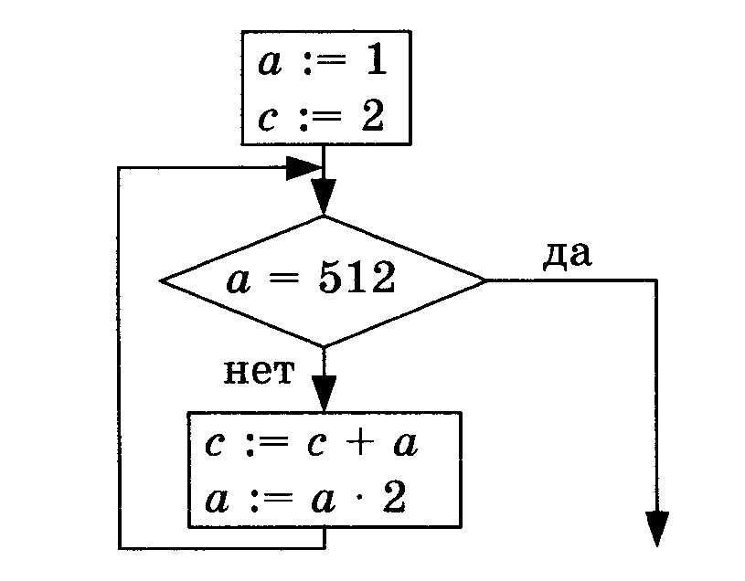
Язык записи алгоритма зависит от исполнителя.
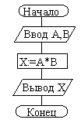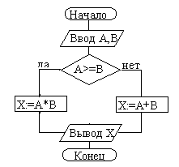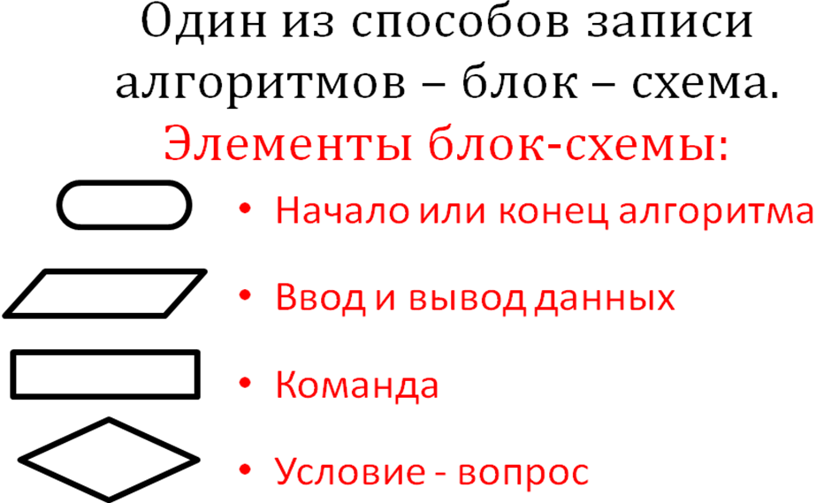
Контрольные вопросы.
- Что такое алгоритм?  - Что такое задача? Приведите примеры задач.  - Что такое исполнитель? Примеры исполнителей.  - Чем характеризуется исполнитель?  - Что значит понятие «формальное исполнение алгоритма»?  - Каковы свойства алгоритма? | - Какие вы знаете способы записи алгоритмов?  - Какие алгоритмы называют линейными?  - Какие алгоритмы называют ветвящимися?  - Какие алгоритмы называют циклическими?  - Что такое программа?  - Кто такие программисты?

Задачи:
- Выполните вычисления по блок-схеме.  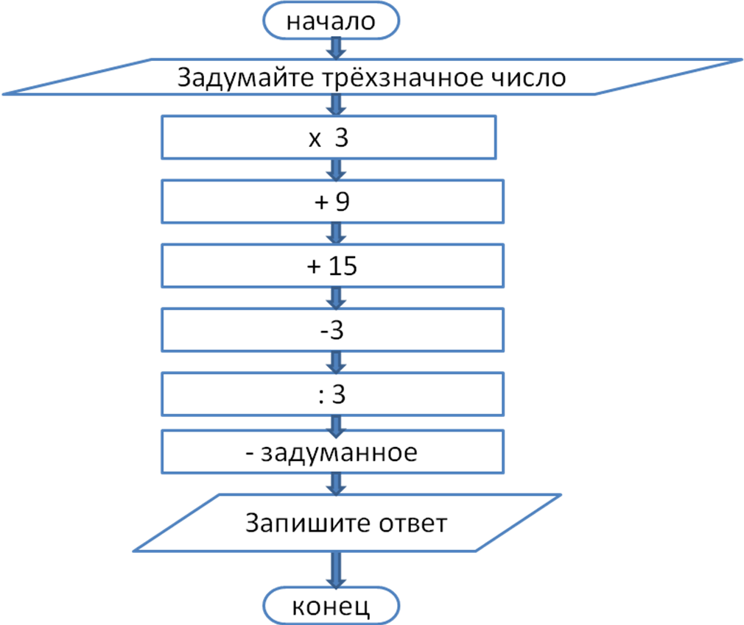  Задумайте другое число и повторите вычисления. У вас в ответе получились одинаковые числа? Почему? Объясните. | - Выполните вычисления по блок-схеме для чисел Х=33; 42; 75. Ответ оформите в виде таблицы.  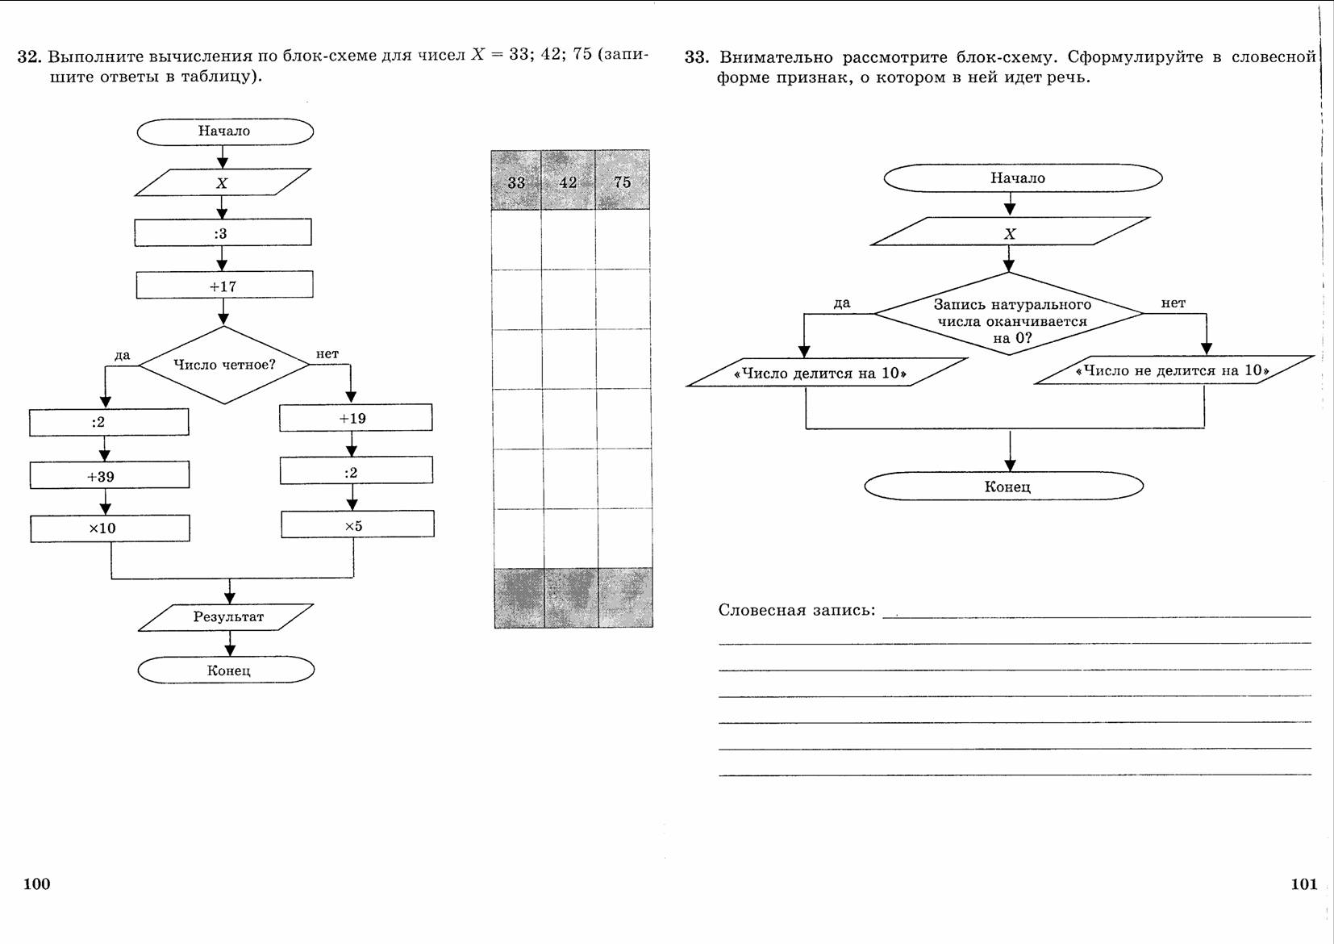

- К реке подошли два мальчика и один взрослый. У берега они увидели маленькую лодку, вмещавшую либо двух мальчиков, либо одного взрослого. Как переправиться на этой лодке на другой берег? Составьте алгоритм. Сколько времени потребуется на переправу, если каждая поездка через реку занимает 3 минуты?

- Фирма «электронные приборы» выпустила автоматизированную ванну, пульт управления которой представлен на рисунке. Однако в результате ошибки фирмы все кнопки, кроме «Долить 5л» и «Слить 3л», не работают. Напишите алгоритм, позволяющий долить в ванну 4 л воды. Сколько воды пропало впустую из-за брака фирмы? | 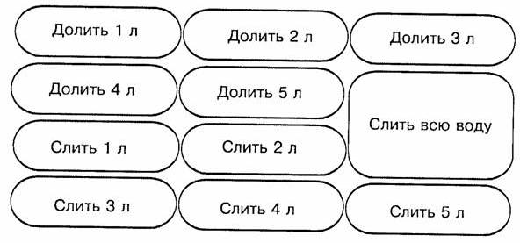

- Исполнитель умеет выполнять только две команды:
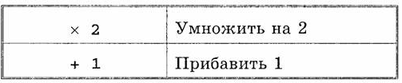
Составьте для вычислителя наиболее короткую программу получения числа 50 из числа 1.

- Имеется исполнитель Кузнечик, который живет на числовой оси. Система команд Кузнечика:
Вперед N (Кузнечик прыгает вперед на N единиц);
Назад M (Кузнечик прыгает назад на M единиц).
Переменные N и M могут принимать любые целые положительные значения. Известно, что Кузнечик выполнил программу из 50 команд, в которой команд “Назад 2” на 12 больше, чем команд “Вперед 3”. Других команд в программе не было. На какую одну команду можно заменить эту программу, чтобы Кузнечик оказался в той же точке, что и после выполнения программы?

- Исполнитель Робот ходит по клеткам бесконечной вертикальной клетчатой доски, переходя по одной из команд вверх, вниз, вправо, влево в соседнюю клетку в указанном направлении. Робот выполнил следующую программу:
вправо; вверх; влево; влево; вниз; вниз; вправо; вправо; вправо; вниз; влево
Укажите наименьшее возможное число команд в программе, переводящей Робота из той же начальной клетки в ту же конечную.
- Исполнитель Робот действует на клетчатой доске, между соседними клетками которой могут стоять стены. Робот передвигается по клеткам доски и может выполнять команды
1 (вверх), 2 (вниз), 3 (вправо) и 4 (влево),
переходя на соседнюю клетку в направлении, указанном в скобках. Если в этом направлении между клетками стоит стена, то Робот разрушается. Робот успешно выполнил программу
3233241
Какую последовательность из трех команд должен выполнить Робот, чтобы вернуться в ту клетку, где он был перед началом выполнения программы, и не разрушиться вне зависимости от того, какие стены стоят на поле?

- Исполнитель Чертежник имеет перо, которое можно поднимать, опускать и перемещать. При перемещении опущенного пера за ним остается след в виде прямой линии. У исполнителя существуют следующие команды:
Сместиться на вектор (а, Ь) – исполнитель перемещается в точку, в которую можно попасть из данной, пройдя а единиц по горизонтали и b – по вертикали.
Запись: Повторить 5[ Команда 1 Команда 2] означает, что последовательность команд в квадратных скобках повторяется 5 раз.
Чертежник находится в начале координат. Чертежнику дан для исполнения следующий алгоритм:
Сместиться на вектор (5,2)
Сместиться на вектор (-3, 3)
Повторить 3[Сместиться на вектор (1,0)]
Сместиться на вектор (3, 1)
На каком расстоянии от начала координат будет находиться исполнитель Чертежник в результате выполнения данного алгоритма?

- Исполнитель Черепашка перемещается на экране компьютера, оставляя след в виде линии. В каждый конкретный момент известно положение исполнителя и направление его движения. У исполнителя существуют две команды:
Вперед n, где n – целое число, вызывающее передвижение черепашки на n шагов в направлении движения.
Направо m, где m – целое число, вызывающее изменение направления движения на m градусов по часовой стрелке.
Запись Повтори 5 [Команда1 Команда2] означает, что последовательность команд в скобках повторится 5раз.
Черепашке был дан для исполнения следующий алгоритм:
Повтори 5 [Повтори 4 [Вперед 40 Направо 90] Направо 120]
Какая фигура появится на экране?
1)  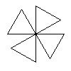 | 2)  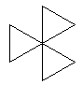 | 3)  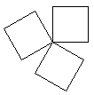 | 4)  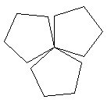

- В формировании цепочки из четырех бусин используются некоторые правила:
- В конце цепочки стоит одна из бусин Р, N, Т, O.
- На первом – одна из бусин P, R, T, O, которой нет на третьем месте.
- На третьем месте – одна из бусин O, P, T, не стоящая в цепочке последней.
Какая из перечисленных цепочек могла быть создана с учетом этих правил?
1) PORT 2) TTTO 3)TTOO 4) OOPO
- Кассир забыл пароль к сейфу, но помнил алгоритм его получения из строки «AYY1YABC55»: если последовательно удалить из строки цепочки символов «YY» и «ABC», а затем поменять местами символы A и Y, то полученная последовательность и будет паролем. Определите пароль:
1) A1Y55 2) A155 3) A55Y1 4) Y1A55

